Ontwerptechnieken groepsopdracht L2P4W5 (Julian en Gijs, MTD2A4)
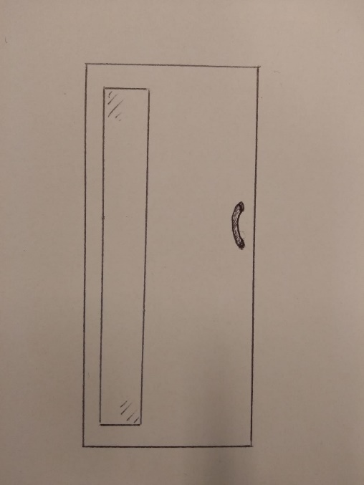
- Lengte van vrouw tot grootste 1%
= 1804mm
- Ideale lengte voor de deurklink
= 1169 mm
1804mm
1169mm

De hoogte van de deur is niet handig. De lichaamslengte is
1804mm maar als je haar uitsteekt is dit al niet handig meer.
Als een vrouw hakken of hoge schoenen draagt zal ze ook haar
hoofd stoten.
De deurklink op ellebooghoogte is ook niet altijd even handig. Als
je bij een deur staat ga je niet helemaal rechtop staan en de deur-
klink zo hoog vastpakken. Er is dus een rede waarom de klink iets
onder de elleboog zit.
Voor ons zelf is de deur ook niet handig. De klink hangt op de
juiste hoogte maar de deur is veels te laag. Wij zijn beide groter
dan de deur en moeten dus bukken bij het gebruiken van de deur.

